${projekt-bild} |  | 262 Via dil Parc 3, 7018 Flims  Prz.Nr: 1941  Baujahr: 1999  DN: 262

Auftragsumfang: | 1040 Gebäude mit gemeinschaftlicher Wohnform
Grund:

Auftraggeber: | Adrian Fenner | Rechnungsadresse: | 262 Via dil Parc 3, 7018 Flims
Bauherr: | Adrian Fenner 262 Via dil Parc 3, 7018 Flims
Zeitpunkt der Untersuchung | 2025-05-16 | Während Untersuchung anwesend: | Kallen Pascal
Zusätzliche Beigabe | -Fotodok  -Pläne  -Resultate
Ems, 11 July 2025
Kallen Pascal
Asbesttest.ch GmbH
Via Falveng 1
7013 Domat/Ems

Nachfolgend finden Sie eine Übersicht der wesentlichen gesetzlichen Grundlagen und Richtlinien, die für den Umgang mit umwelt- und gesundheitsgefährdenden Stoffen relevant sind:

- Umweltschutzgesetz (USG): Regelt den Schutz der Umwelt vor schädlichen Einwirkungen (Stand: 1. Januar 2022).

- Chemikalien-Risikoreduktions-Verordnung (ChemRRV): Vorschriften zur Reduktion von Risiken beim Umgang mit gefährlichen Stoffen
(Stand: 6. Oktober 2022).

- Unfallversicherungsgesetz (UVG) und Verordnung über die Unfallverhütung (VUV): Rahmenbedingungen für die Verhütung von Unfällen und Berufskrankheiten (Stand: 1. Januar 2022).

- Abfallverordnungen (VVEA, VeVA): Regelungen zur Vermeidung, Entsorgung und zum Verkehr mit Abfällen (Stand: 1. Januar 2023).

- Asbest-Richtlinien und SUVA-Factsheets: Umfassende Anweisungen zum sicheren Umgang mit Asbest in verschiedenen Anwendungen, sowie Hinweise zur Sanierung und Rückbau (verschiedene Stände).

- ILO-Übereinkommen Nr. 162: Internationale Standards zur Sicherheit bei der Verwendung von Asbest.

- PCB-Richtlinien und Wegleitungen: Spezifische Vorgaben zur sachgerechten Entfernung und Entsorgung von PCB-haltigen Materialien (Stand: 2020).

- EKAS-Richtlinie Nr. 6503 „Asbest“, SUVA, Dezember 2008.

- (H)FCKW geschäumte Altdämmstoffe im Bauwesen (Müll und Abfall - Fachzeitschrift für Abfall- und Ressourcenwirtschaft, Ausgabe 04/2011,
Seiten 169 - 174)

- "Good Practice" zum Umgang mit Fliesenkleber, Verputz und Spachtelmasse (Stand März 2018)

Schadstoffuntersuchung

Ausgeführte Leistungen

- Probenahme von verdächtigen Materialien und Bausubstanz (gem. Good Practice März 2018)
- Fotodokumentation der verdächtigen Materialien und Bausubstanz
- Beschreibung des Analyseauftrags und Versand der Materialproben ins Labor
- Auswertung, Interpretation und Dokumentation der Analyseresultate
- Berichterstattung
- Laboranalytik der Asbest-Proben durch die Analysis Lab SA in Biel

Probenahme und Analytik

Die Untersuchung soll die vorhandenen Bauschadstoffe der vom Umbau betroffenen Materialien möglichst vollständig erfassen. Bei den untersuchten Materialien handelt es sich um Fliesenkleber, Verputze, Kleber, Leime, Brand- sowie Leichtbauplatten. Es wurden gezielt Proben von verdächtigen Materialien gemäss Vorgaben von Analysis Lab SA und FACH entnommen, verpackt und versendet.

Abgrenzung der Untersuchung

Die Bauschadstoffuntersuchung wurde aufgrund einer visuellen Begutachtung der Oberflächen durchgeführt und beschränkt sich auf die immobilen Bauteile.

Die Untersuchung bezieht sich auf die Bauschadstoffe Asbest, PCB, CP, PAK ,Schwermetalle, FCKW und Holzschutzmittel. Weitere allfällig vorhandene Schadstoffe wie Radon, Schimmelpilze, Formaldehyd, etc. waren nicht Gegenstand der Untersuchung.

Die Wahrscheinlichkeit, dass mit der gewählten Untersuchungsmethode grössere
Bauschadstoffvorkommen innerhalb des Untersuchungsperimeters unentdeckt bleiben, wird als eher gering eingestuft. Es verbleibt jedoch eine gewisse Unsicherheit betreffend verdeckt eingebauter sowie nicht zugänglicher Schadstoffe (wie z.B. innerhalb des Rauchabzugs), die bei der visuellen Begutachtung nicht erreicht werden können. Die entnommenen Proben geben Auskunft über die Beschaffenheit bzw. Schadstoffgehalte an den jeweiligen Untersuchungsstellen. Abweichende Resultate an unterschiedlichen Erkundungsstellen desselben Materials können nicht ganz ausgeschlossen werden.

Dringlichkeit von Massnahmen

Für alle nachgewiesenen oder visuell als asbesthaltig beurteilten Materialien wird die Sanierungsbedürftigkeit anhand der Forum-Asbest-Publikation "Asbest in Innenräumen, Dringlichkeit von Massnahmen" [11] festgelegt. Die Festlegung der Sanierungsbedürftigkeit des Materials erfolgt in drei Schritten:

- Schritt Asbestfreisetzungspotential
In einem ersten Schritt wird das Material hinsichtlich seines Asbestfreisetzungspotentials beurteilt. Dieses ist abhängig von der Asbestfaserbindung, vom Oberflächenzustand des Materials und von den auf das Material einwirkenden äusseren Bedingungen.

- Schritt Raumnutzung und Exposition
In einem zweiten Schritt wird mit der Art der Raumnutzung das Expositionsrisiko beurteilt. Berücksichtigt werden dabei die Nutzer, die Art und die Häufigkeit der Nutzung sowie die Lage der asbesthaltigen Materialien (Zugänglichkeit).

- Schritt Beurteilung der Massnahmendringlichkeit
Mithilfe der Bewertungen zum Asbestfreisetzungspotential und zur Raumnutzung wird die Dringlichkeit von Massnahmen in drei Dringlichkeitsstufen beurteilt.

Dringlichkeitsstufe I: Umgehende Veranlassung von Sanierungsarbeiten oder von Sofortmassnahmen.

Dringlichkeitsstufe II: Neubeurteilung periodisch (alle 2 bis 5 Jahre) oder Sanierung vor baulichen Eingriffen und Nutzungsänderungen.

Dringlichkeitsstufe III: Sanierung vor baulichen Eingriffen und Nutzungsänderungen oder beim Rückbau.

Zusammenfassung der Schadstoffvorkommen
Die folgenden Abkürzungen werden in der nachfolgendenden Tabelle(n) verwendet.

Map |  | Materialprobe
VB |  | Visueller Befund
DKS |  | Dringlichkeitsstufe (Asbest)
Neg. |  | Laboranalyse war negativ (kein Schadstoff)
AFG |  | Asbest fest gebunden
ASG |  | Asbest schwach gebunden
PAK |  | Polyzyklische Aromatische Kohlenwasserstoffe
PCB |  | Polychlorierte Biphenyle
FCKW |  | Fluorchlorkohlenwasserstoffe
SM |  | Schwermetall
HSM |  | Holzschutzmittel
 |  | Reiner Verdachtsmoment
 |  | Instruierter Handwerker
 |  | Suva anerkannte Schadstoffsanierer

Übersicht der Bauschadstoffvorkommen mit Sanierungsangaben

Die nachfolgende Tabelle zeigt alle identifizierten Schadstoffvorkommen:
Proben-bezeichnung | Gebäude/ Ebene/Raum | Einbauort | Material | Schadstoff | Verdacht | Exp. | Labor
VB-1 |  | Traffo | Asbestkissen | Asbest |  | X
VB-3 | Gang  1OG | Brandabschnitte | Verdacht auf Brandschutzplatte etc | Asbest | X
VB-4 | Gang  UG | Rohrisolation | Verdacht auf FCKW | FCKW |  | X
VB-5 | Gang  UG |  | bleihaltige Elektroisolationsrohre | Blei |  | X
VB-6 | Gang  UG | Kühlzellendämmung | Verdacht auf FCKW | FCKW | X
VB-8 | Zigarrenlounge  EG | Decke | Verputz | Asbest | X
VB-9 | Zigarrenlounge  EG | Decke | Verkleidungsholz | Holzschutzmittel | X

Sanierung der Schadstoffe

Sanierung durch Schadstoffsanierer
Probe-ID | Material | Menge | DKS | Richtlinien | LVA Code
VB-1 | Asbestkissen |  | 3 | EKAS 6503 Kap. 7 | 17 06 05 S
VB-8 | Verputz |  | 3 | EKAS 6503 Kap. 7 | 17 06 05 S

Sanierung durch instruierte Handwerker
Diese Tabelle Zeigt Schadstoffbefunde welche unter Einhaltung der angegebenen Richtlinien durch instruierte Handwerker rückgebaut werden können:
Probe-ID | Material | Menge | DKS | Richtlinien | LVA Code
VB-3 | Verdacht auf Brandschutzplatte etc |  | 3 | 84053, Trennung von Sanierer in Schwarzzone | 17 06 98 nk resp. 17 06 05 S
VB-4 | Verdacht auf FCKW |  |  | Am Stück in KVA | 17 06 03 S
VB-5 | bleihaltige Elektroisolationsrohre |  |  | Am Stück in Recycling | -
VB-6 | Verdacht auf FCKW |  |  | Am Stück in KVA | 17 06 03 S
VB-9 | Verkleidungsholz |  |  | Am Stück in KVA | 17 02 98 S

Entsorgung der Schadstoffe

Entsorgungskonzept für die Schadstoffe
Die folgende Tabelle gibt einen Überblick über die korrekte Entsorgung der Schadstoffe:
Probe-ID | Abfallart | LVA Code | Genereller Entsorgungsweg | Entsorgungsort | t
VB-1 | Asbest schwachgebunden | 17 06 05 S | Deponie Typ E | Wird durch Sanierer definiert
VB-3 | Asbest festgebunden ggf. Asbest schwachgebunden | 17 06 98 nk resp. 17 06 05 S | Deponie Tyb B ggf Deponie Typ E | Wird durch Sanierer definiert
VB-4 | schadstoffhaltige Dämmstoffe | 17 06 03 S | KVA | Wird durch Sanierer definiert
VB-5 | bleihaltig | - | Metallrecycling | Wird durch Sanierer definiert
VB-6 | schadstoffhaltige Dämmstoffe | 17 06 03 S | KVA | Wird durch Sanierer definiert
VB-8 | Asbest schwachgebunden | 17 06 05 S | Deponie Typ E | Wird durch Sanierer definiert
VB-9 | problematische Holzabfälle | 17 02 98 S | KVA | Wird durch Sanierer definiert

Empfehlung

Wir machen Sie darauf aufmerksam, dass gem. Bauarbeitenverordnung eine Melde-pflicht für den Rückbau asbesthaltiger Materialien mit grossem Faserfreisetzungs-potenzial besteht. In der Regel wird diese Meldung direkt vom Sanierer vorgenommen. Asbesthaltige Materialien müssen gemäss Vorschrift doppelt staubdicht verpackt und gekennzeichnet transportiert werden, um eine Freisetzung von Fasern zu verhindern. Die Entsorgung erfolgt ausschliesslich in dafür zuge-lassenen Anlagen gemäss den Vorgaben der VVEA und interkantonaler Richtlinien.

Asbestkissen im Traffo müssen durch Schadstoffsanierer saniert werden, da sie mit Asbest kontaminiert sind. Verdacht auf FCKW in der Rohrisolation im Gang des Untergeschosses kann durch instruierte Handwerker am Stück in einer Kehrichtverwertungsanlage (KVA) entsorgt werden, unter Einhaltung der Richtlinien für den lva code 17 06 03 S.Die bleihaltigen Elektroisolationsrohre im Gang des Untergeschosses weisen eine Bleikontamination auf und sollten mit entsprechender Vorsicht gehandhabt werden. Verdacht auf FCKW in der Kühlzellendämmung im Gang des Untergeschosses kann ebenfalls durch instruierte Handwerker am Stück in einer KVA entsorgt werden, unter Einhaltung der Richtlinien für den lva code 17 06 03 S.Verputz in der Decke der Zigarrenlounge im Erdgeschoss enthält Asbest und muss durch Schadstoffsanierer unter Einhaltung der Richtlinien EKAS 6503 Kap. 7 rückgebaut werden, wobei er mit dem lva code 17 06 05 S entsorgt wird. Verkleidungsholz in der Decke der Zigarrenlounge im Erdgeschoss, das mit Holzschutzmitteln kontaminiert ist, kann durch instruierte Handwerker am Stück in einer KVA entsorgt werden, entsprechend dem lva code 17 02 98 S.
Wir hoffen Ihnen hiermit einen klaren Überblick über die Schadstoff-Situation in Ihrem Projekt zu gewähren und stehen für Rückfragen oder für die Koordination der nächsten Schritte gerne zur Verfügung.
Kallen Pascal
asbesttest.ch GmbH
Via Falveng 1
7013 Domat/Ems
Zusätzliche Beigaben

Bezeichnung | Verdachtsmoment | Fundort | Bemerkung | Überblick | Detail
MaP-1 | Bad  1103 | VM-1  Fliesenkleber  Wand |  | 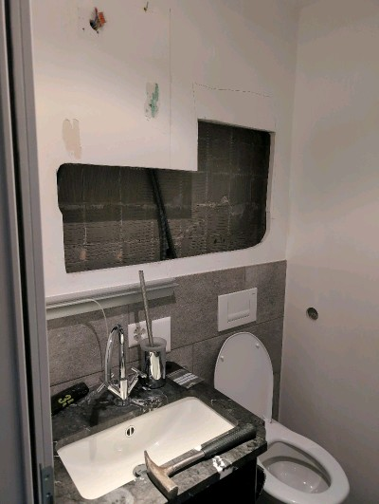 | 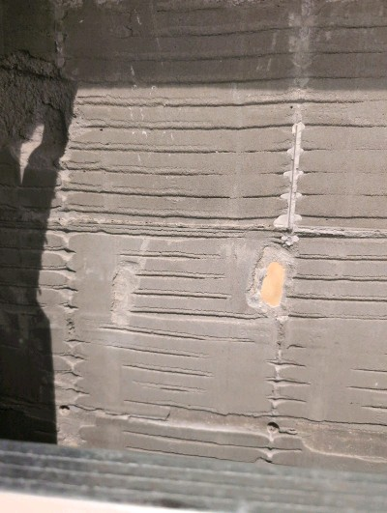
MaP-2 | Bad  1103 | VM-2  Verputz  Decke |  | 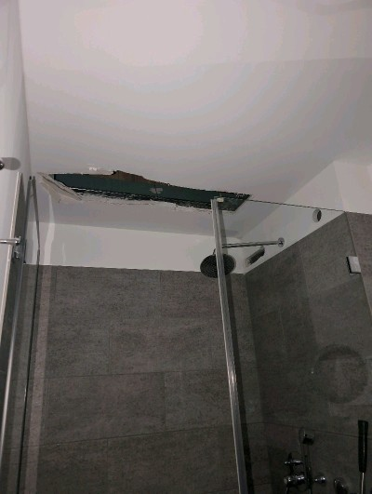 | 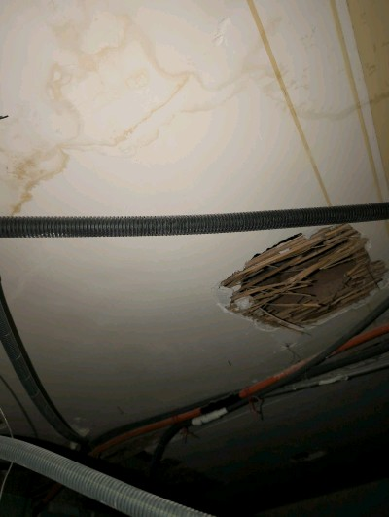
MaP-3 | 1103  1103 | VM-6  alter Teppichkleber |  | 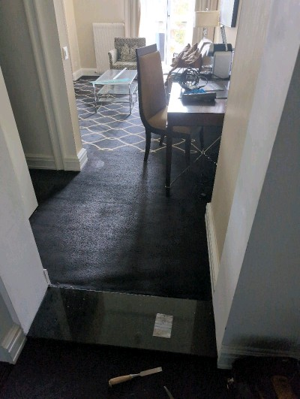 | 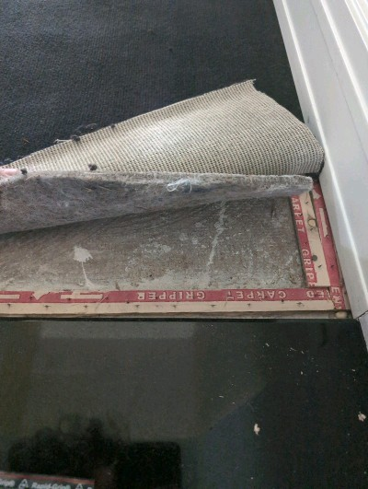
MaP-5 | 1105  1105 | VM-2  Verputz  Decke |  | 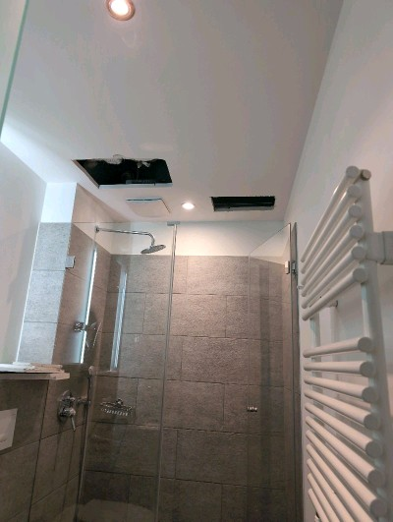 | 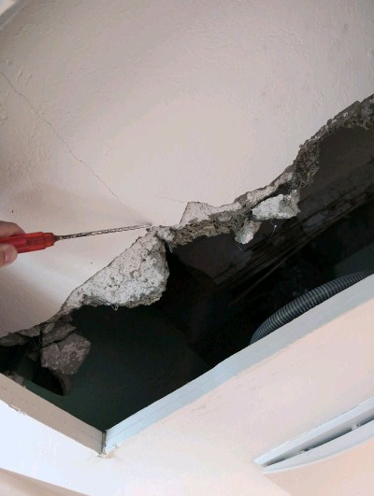
MaP-6 | 1105  1105 | VM-5  Fassadenputz |  | 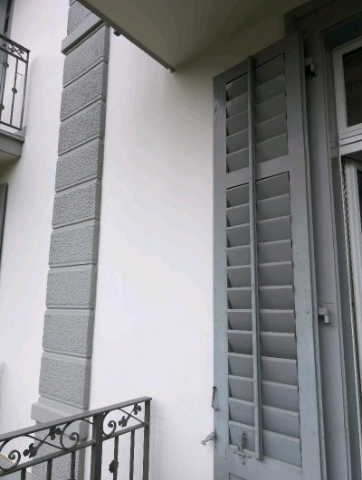 | 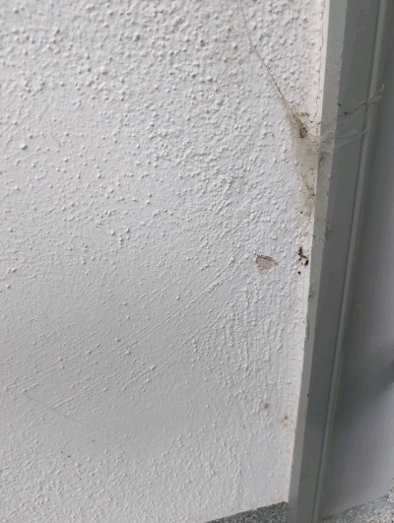
MaP-7 | Gang  UG | VM-8  Rohrisolation |  | 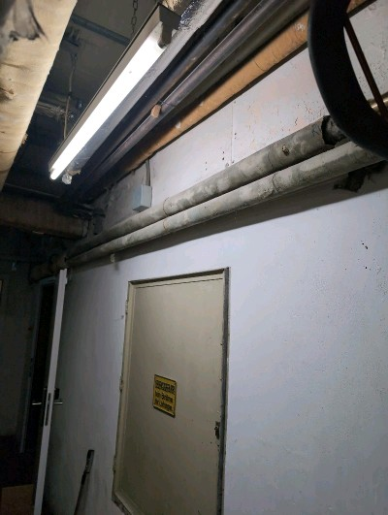 | 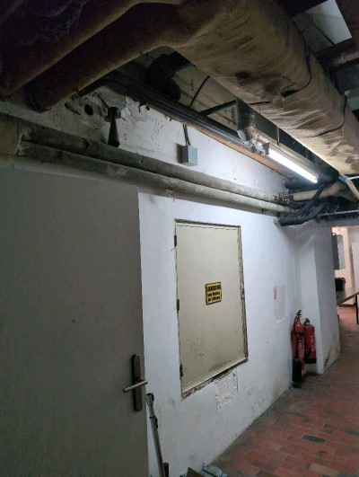
MaP-4 | 1105  1105 | VM-4  Verputz und Tapete  Wand |  | 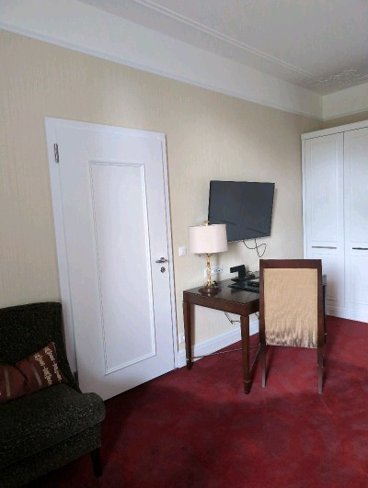 | 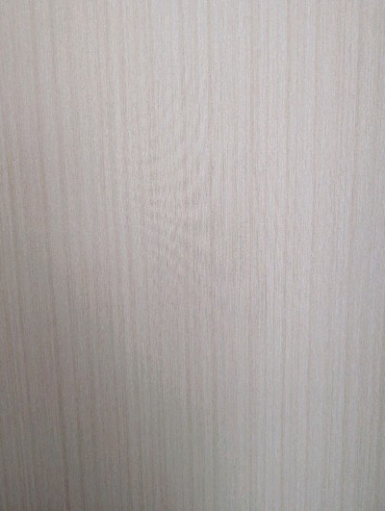
MaP-8 | Gang  UG | VM-8  Rohrisolation |  | 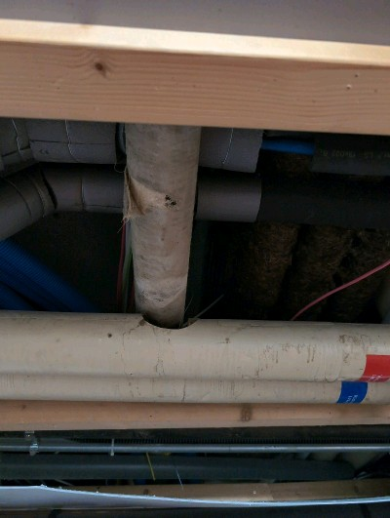 | 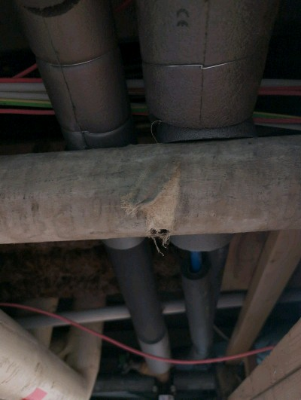
MaP-9 | Gang  UG | VM-3  Verputz  Wand |  | 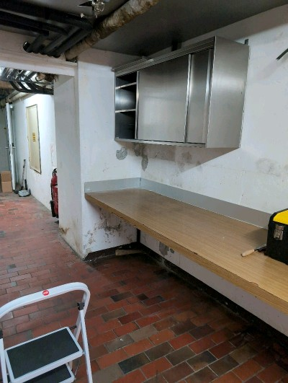 | 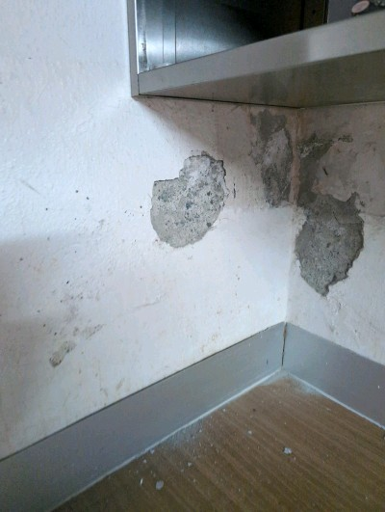
MaP-10 | Original Restaurant  UG | VM-3  Verputz  Wand |  | 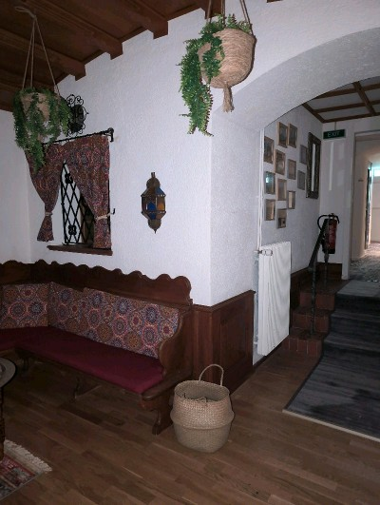 | 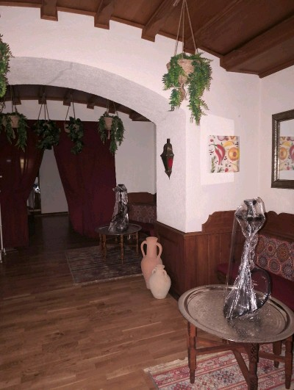
MaP-11 | Gang  UG | VM-1  Fliesenkleber  Wand |  | 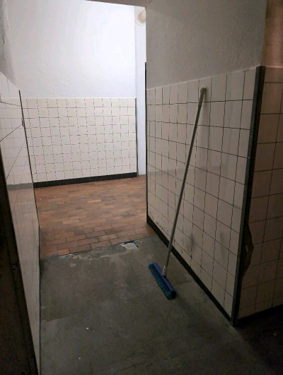 | 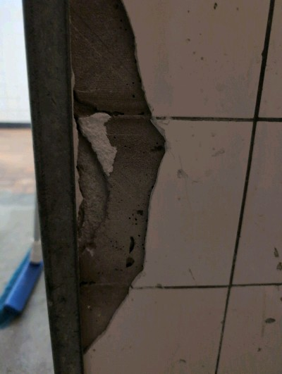
MaP-13 | 1219  2.OG  Bad | VM-17  Fliesenkleber  Fliesen unter Fliesen |  | 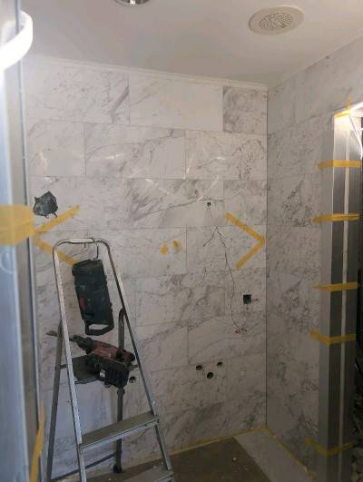 | 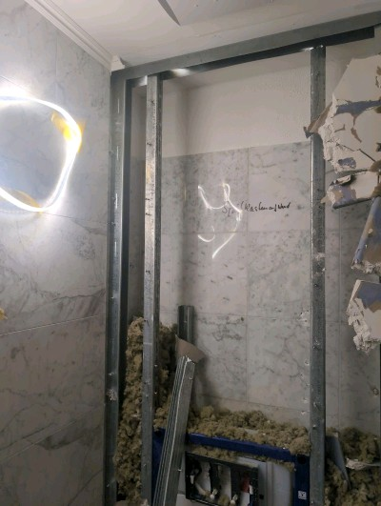
MaP-14 | 1103  1.OG  WC | VM-18  Fliesenkleber  2.Lage Wand |  | 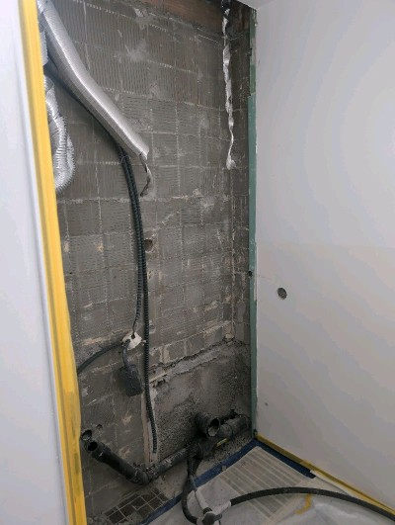 | 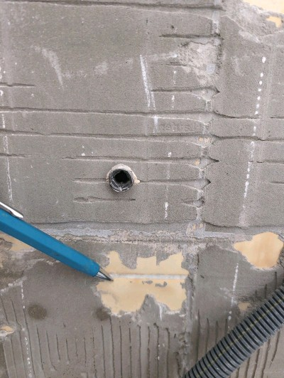
MaP-15 | 1103  1.OG  WC | VM-19  Fliesenkleber  2.Lage Boden |  | 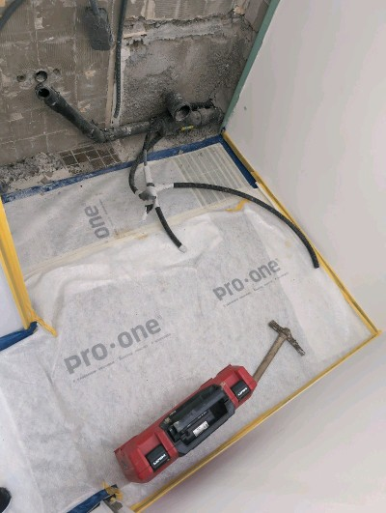 | 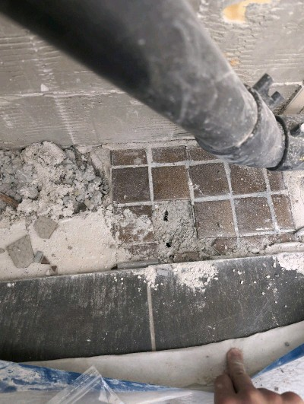
MaP-16 | 1103  1.OG  Bad | VM-20  Fliesenkleber  2.Lage Wand |  | 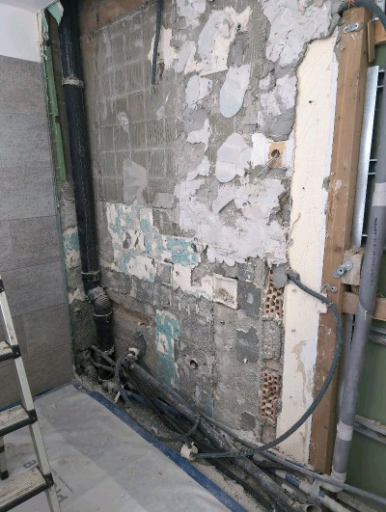 | 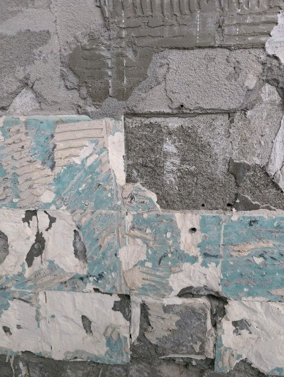
MaP-17 | Belmont  5.OG  Gang | VM-3  Verputz  Wand |  | 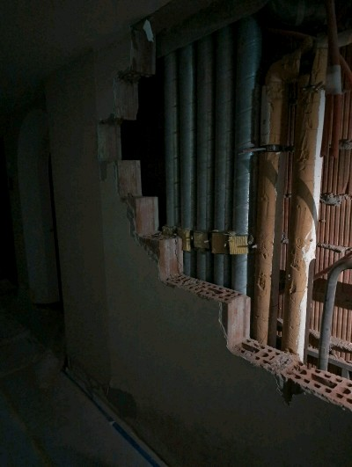 | 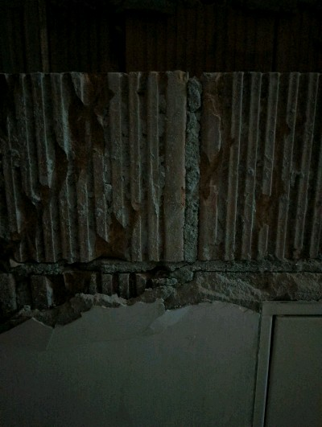
MaP-18 | Villa Silvana  3004 | VM-19  Fliesenkleber  2.Lage Boden |  | 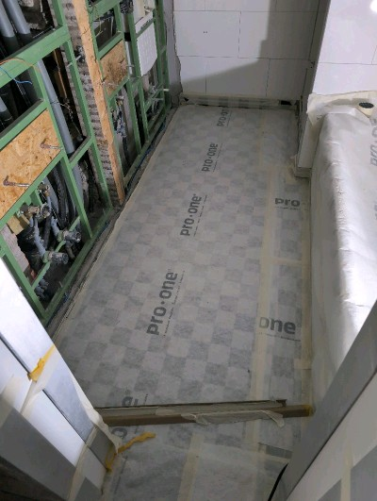 | 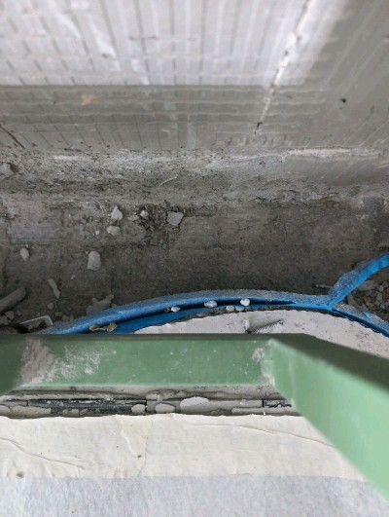
MaP-19 | Villa Silvana  3004  Bad | VM-1  Fliesenkleber  Wand |  | 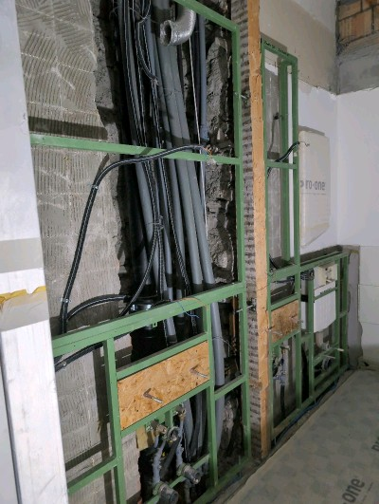 | 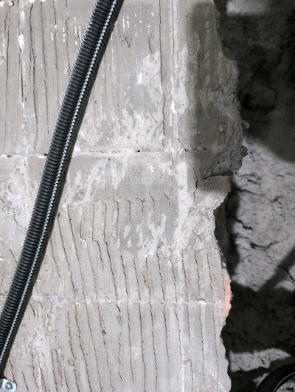
MaP-20 | Villa Silvana  3004  Bad | VM-2  Verputz  Decke |  | 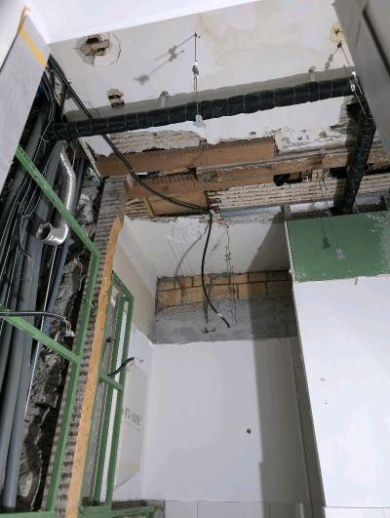 | 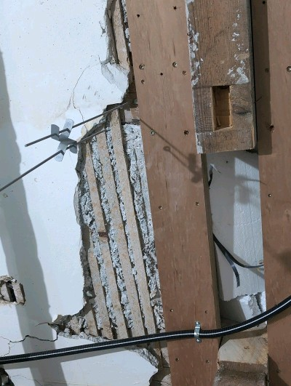
MaP-21 | 1105  1105 | VM-1  Fliesenkleber  Wand |  | 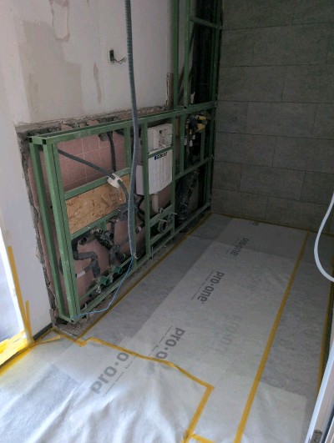 | 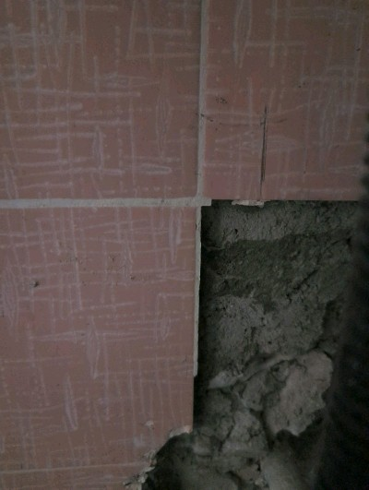
MaP-22 | 1105  1105 | VM-2  Verputz  Decke |  | 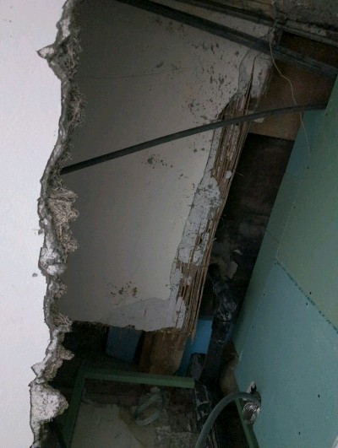 | 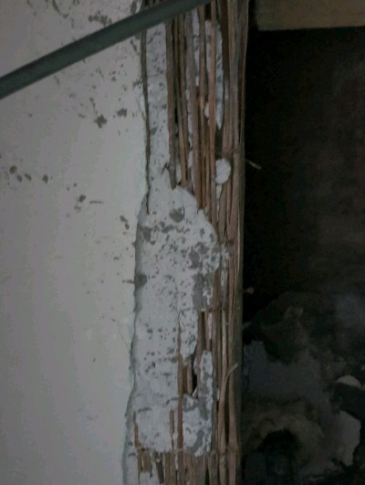
MaP-23 | 1222  1222  Bad | VM-18  Fliesenkleber  2.Lage Wand |  | 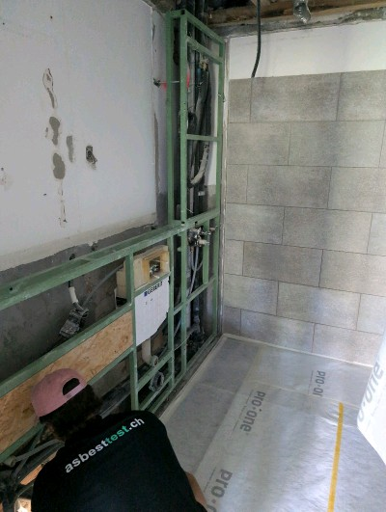 | 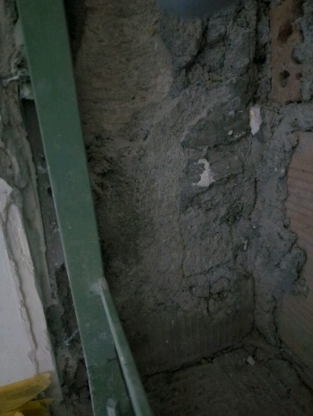
MaP-24 | 1222  1222  Bad | VM-19  Fliesenkleber  2.Lage Boden |  | 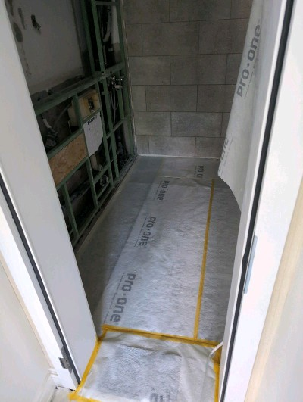 | 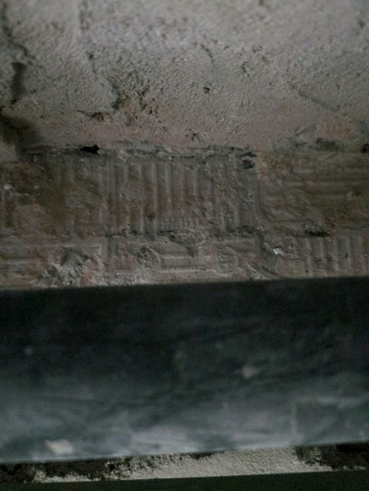
MaP-25 | 1222  1222  Bad | VM-3  Verputz  Wand |  | 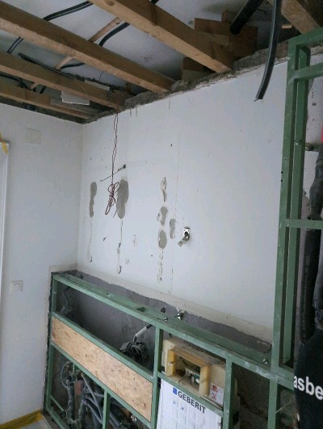 | 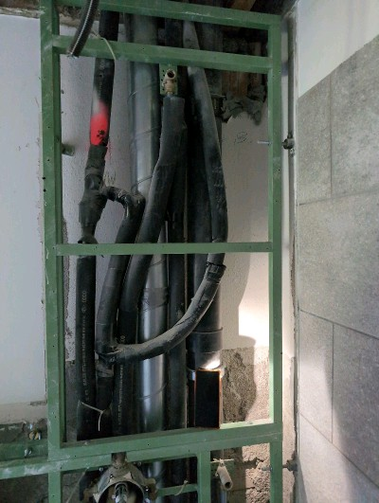
MaP-26 | 1222  1222  Bad | VM-2  Verputz  Decke |  | 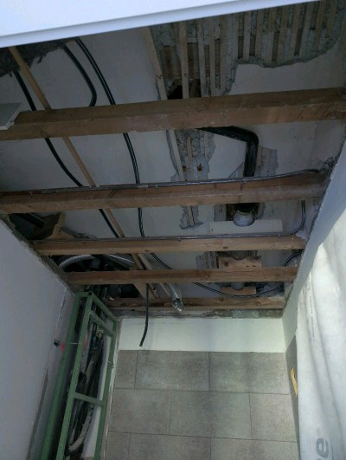 | 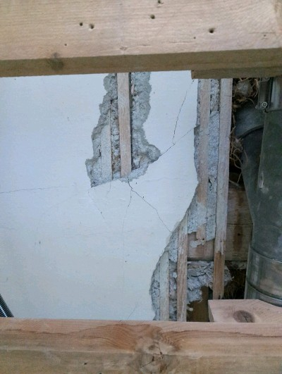
MaP-27 | 1219  2.OG | VM-3  Verputz  Wand |  | 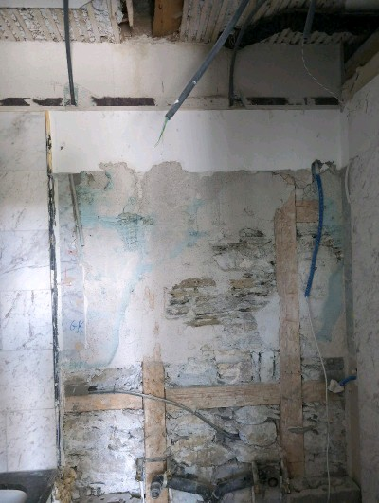 | 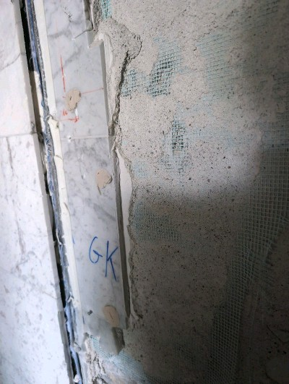
VB-1 |  | VM-16  Asbestkissen  Traffo |  | 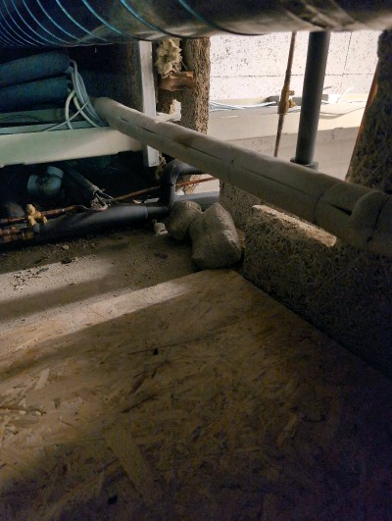 | 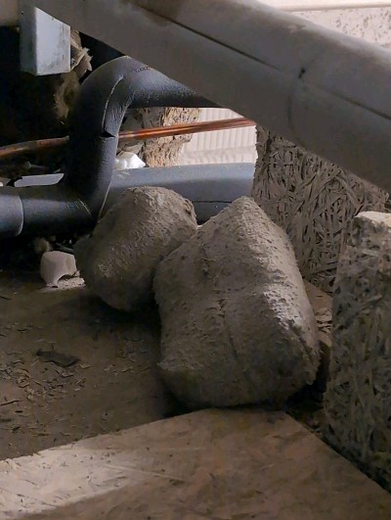
VB-2 | Bad  1103 | VM-3  Verputz  Wand |  | 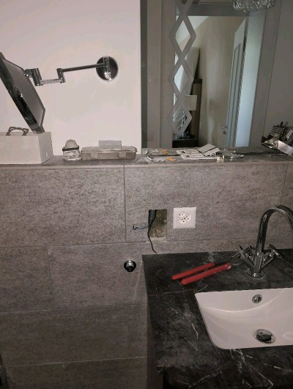 | 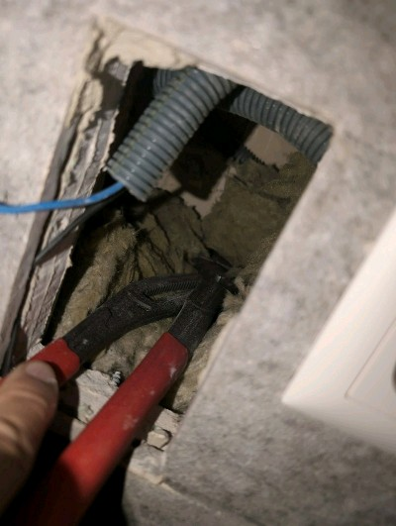
VB-3 | Gang  1OG | VM-7  Verdacht auf Brandschutzplatte etc  Brandabschnitte |  | 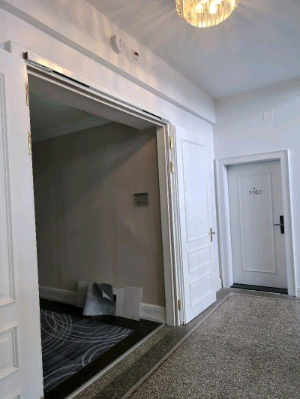 | 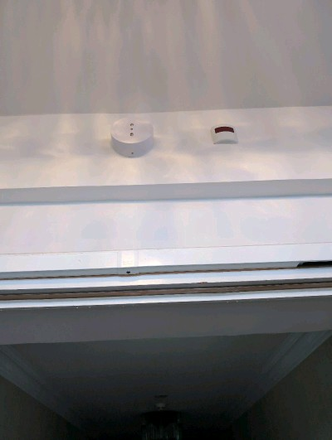
VB-4 | Gang  UG | VM-9  Verdacht auf FCKW  Rohrisolation |  | 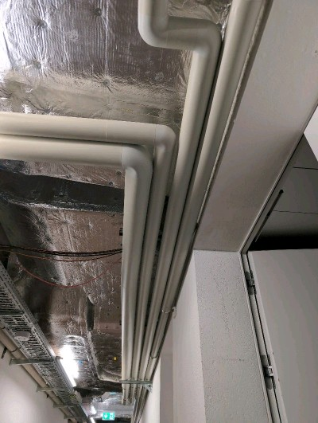 | 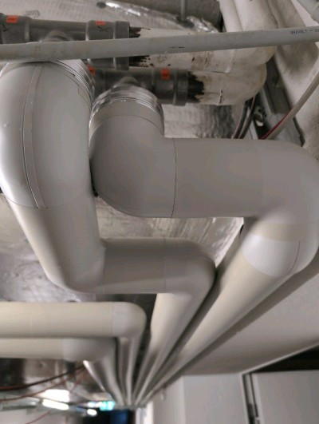
VB-5 | Gang  UG | VM-10  bleihaltige Elektroisolationsrohre |  | 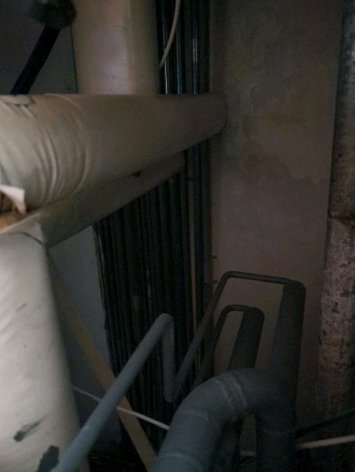 | 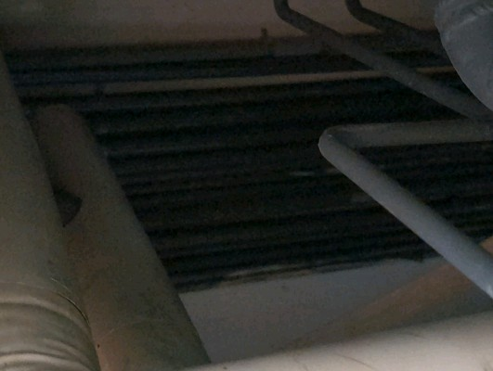
VB-6 | Gang  UG | VM-11  Verdacht auf FCKW  Kühlzellendämmung |  | 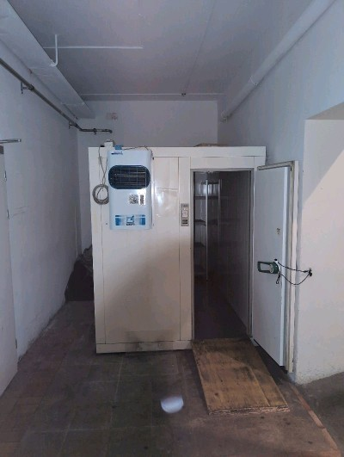 | 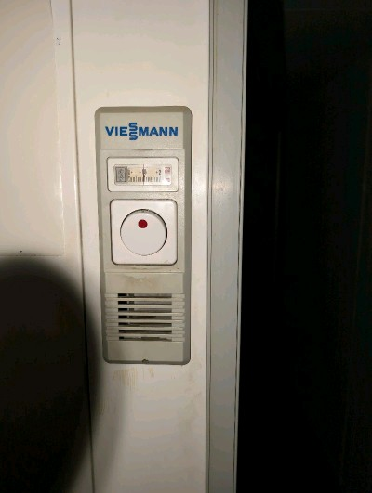
VB-7 | Belmont  2004 | VM-12  umgebaut nach 1990  ganzes Zimmer 2004 |  | 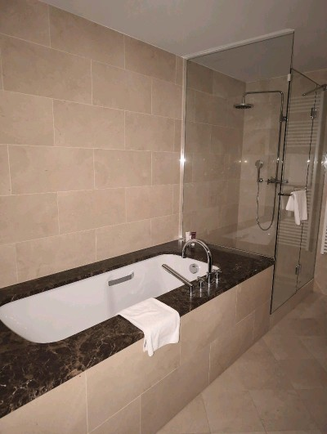 | 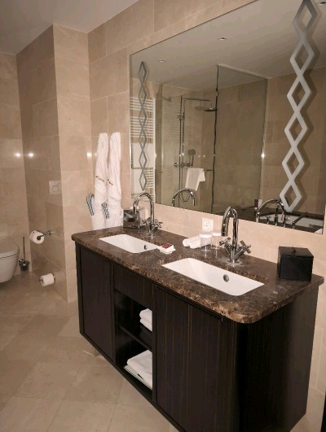
VB-8 | Zigarrenlounge  EG | VM-13  Verputz  Decke |  | 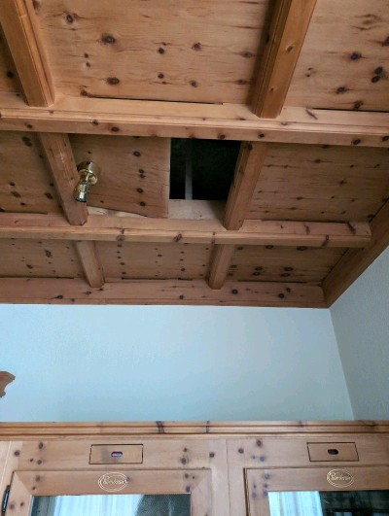 | 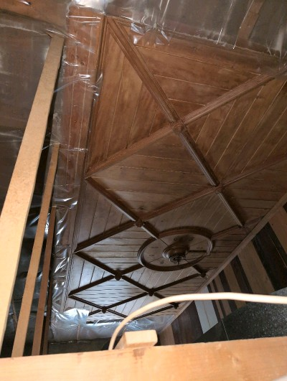
VB-9 | Zigarrenlounge  EG | VM-14  Verkleidungsholz  Decke |  | 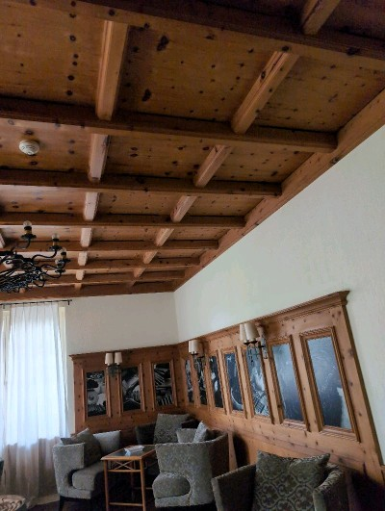 | 